Proč se konala pouť na Bílou Horu v listopadu roku 1918?
Anotace
Cílem pracovního listu je přiblížit žákům dobový význam bitvy na Bílé Hoře, tak jak ji vnímali obyvatelé vznikajícího Československa. Vyzkouší si detailní analýzu krátkého úryvku němého filmu a ze dvou článků z Národních listů zjistí, jaký význam měla Bílá Hora pro československou společnost v době vzniku první republiky.
Na konci pracovního listu naleznete jako bonusový materiál oba články z Národních listů v plném znění pro případné rozšíření výuky.

Cílová skupina
Druhý stupeň ZŠ, střední škola

Vzdělávací cíl
Analýza historického pramene: němý film, novinový článek
Pracovní list je zaměřen na význam historické paměti a její vliv na důležité historické události, jakou byl vznik Československa v roce 1918.
Práce s historickým pramenem umožní žákům uvědomit si, že existuje historická paměť a že význam historických událostí se v čase proměňuje.

Rozvíjené kompetence a gramotnosti
čtenářská gramotnost
kompetence k učení
kompetence k řešení problémů

Pomůcky a další zdroje
Psací pomůcky, zařízení k přehrání filmové ukázky.

Celková časová náročnost
35 min.

Postup výuky
- Žáci si společně ve třídě připomenou, co se stalo během bitvy na Bílé Hoře a jaké byly její důsledky pro české země v následujících staletích. Společně mohou odhadnout, jak byly tyto důsledky hodnoceny zejména v období národního hnutí v 19. století. (5 min).
- Žáci se podívají na filmovou ukázku a vypracují úkoly zaměřené na detailní obsahovou analýzu filmového materiálu. Ve dvojici se následně pokusí vysvětlit, proč se v průvodu objevily právě ty transparenty, které film zachycuje. Na základě debaty ve třídě a zhlédnutého videa pak formulují hypotézu, co si vlastně lidé šli na Bílou Horu připomenout. (15 min).
- Žáci si přečtou krátké úryvky z novinových článků z Práva lidu a Národních listů. Na základě četby zodpoví otázku významu Bílé Hory v době vzniku Československa. (10 min.)
Proč se konala pouť na Bílou Horu v listopadu roku 1918?
- Pouť na Bílou horu 3. listopadu 1918

- Společně si ve třídě zopakujte příčiny a průběh bitvy na Bílé Hoře. Jaké měla tato bitva následky pro české země? Zkuste přijít na to, jak bitvu na Bílé Hoře a její následky vnímalo české národní hnutí v 19. století. Výsledky si zapiš.
………………………………………………………………………………………………………………………………………………………………………………………………………………………………………………………………………………………………………………………………………………………………
- Podívej se na filmovou ukázku.
- Ve třídě se společně zamyslete, jak si bitvu na Bílé Hoře připomínáme dnes. Společně také zkuste vymyslet výročí, kterých událostí si dnes připomínáme podobně jako si lidé připomínali bitvu na Bílé Hoře v roce 1918.
…………………………………………………………………………………………………………………………………………………………………………………………………………………………………………
- Kdo jsou účastníci pouti na Bílou Horu? Koho v průvodu vidíš?
………………………………………………………………………………………………………………..
………………………………………………………………………………………………………………..
………………………………………………………………………………………………………………..
………………………………………………………………………………………………………………..
- Vypiš, jakých transparentů, nápisů a vlajek sis v průvodu všiml/a.
…………………………………………………………………………………………………………………….
………………………………………………………………………………………………………………
- Proč se v průvodu objevují právě tyto transparenty? Co mohly v době vzniku Československa symbolizovat (k čemu odkazovaly)? Otázku zodpovězte ve dvojici.
…………………………………………………………………………………………………………………….……………………………………………………………………………………………………………………

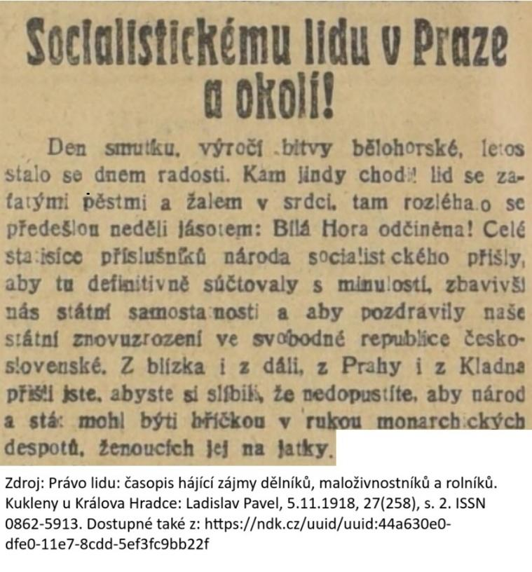
- Přečti si úryvky z dobových novinových článků. Na jejich základě a na základě předchozí práce napiš, jaký byl podle tebe význam bitvy na Bílé Hoře v období vzniku první republiky. Co Bílá Hora znamenala pro české obyvatele tehdejšího Československa?
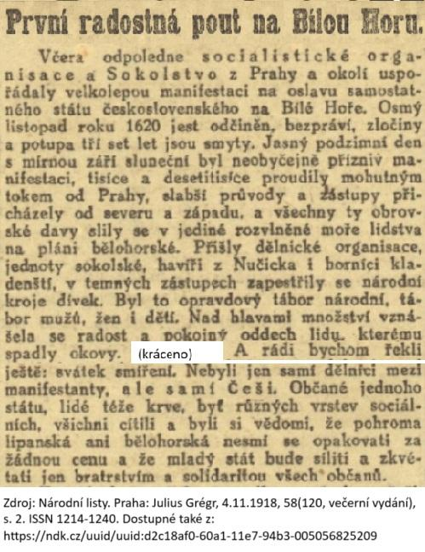
……………………………………………………………….………………………………………………….…………….……………………………………………………………….……………………………….………...………………………………………………………………………………………………………….………………

Co jsem se touto aktivitou naučil(a):
………………………………………………………………………………………………………………………………………………………………………………………………………………………………………………………………………………………………………………………………………………………………………
 Autor: Kateřina Sixtová
Toto dílo je licencováno pod licencí Creative Commons [CC BY-NC 4.0]. Licenční podmínky navštivte na adrese [https://creativecommons.org/choose/?lang=cs].

